Отчет по лабораторной работе №6

Архитектура компьютера

Лукина Ирина Олеговна

Содержание

# 1 Цель работы

Освоение арифметических инструкций языка ассемблера NASM.

# 2 Выполнение лабораторной работы

1. Переходим в созданый каталог работы №6 и создаем файл lab7-1.asm:



Рис. 1: Создание файла

1. Вводим в созданный файл текст программы из листинга 7.1, создаем исполняемый файл и запускаем его:



Рис. 2: Результат первой программы

1. Заменяем строки в программе файла и создаем исполняемый файл.
2. Создаем файл lab7-2.asm, вводим в него программу из листинга 7.2, создаем исполняемый файл и запускаем его:

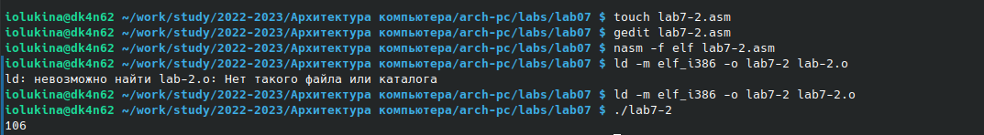

Рис. 3: Результат второй программы

1. Заменяем строки по аналогии с первой программой во второй и получаем результат:



Рис. 4: Результат замены

1. Теперь заменим функцию iprintLF на iprint, создадим исполняемый файл, запустим и сравним функции:

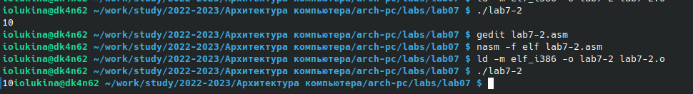

Рис. 5: Разница функций

1. Создаем файл lab7-3.asm, введем в него программу из листинга 7.3, создадим исполняемый файл и выведем результат

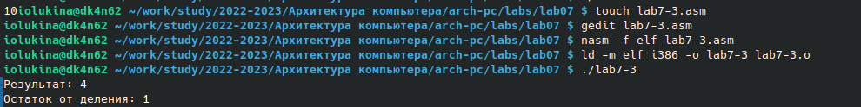

Рис. 6: Результат третьей программы

1. Создадим новый файл variant.asm, введем в него программу из листинга 7.4, создадим исполняемый файл, запустим и введем запрашвиаемые данные:

Рис. 7: Программа 4

Рис. 7: Программа 4

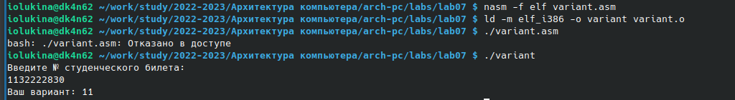

Рис. 8: Программа 4

ВОПРОСЫ

1. mov eax, rem call sprint
2. mov ecx,x отвечает за запись входной переменной в регистр; move edx,80 отвечает за запись размера переменной в регистр; call sread отвечает за вызов процедуры чтения данных;
3. CALL ATOI это функция, которая преобразует ascii код символа в целое число и записывает результат в еах регистр.
4. Следубщие строки: хоr edx, edx mov ebx, 20 divebx inc ebx
5. Остаток деления записывается в регистр ebx
6. Инструкция inc edx используется для увеличения операнда на единицу.
7. За вывод на экран отвечают строки rem call sprint move eax, mov eax, edx call iprintLF # Выводы

В ходе выполнения лабораторной работы я освоила инструкции NASM

# Список литературы